06. Mai 2026

Columbus McKinnon
c/o STAHL CraneSystems GmbH

Daimlerstraße 6

74653 Künzelsau

Krananlagen-Umbau für effizientere Reparatur von Stahlbrücken

Mit der Sanierung ihrer Krananlagen investiert die Brückenwerkstatt der DB Bahnbau Gruppe
in eine optimierte Schwerlastmontage

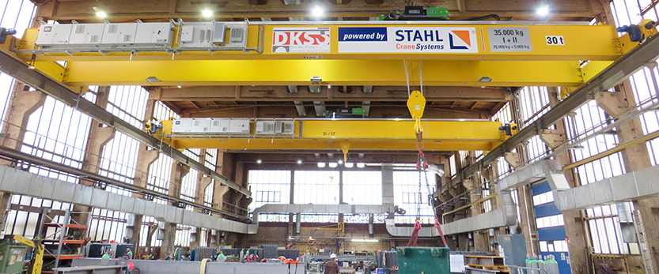

In der Brückenwerkstatt der DB Bahnbau Gruppe, eine Tochter der Deutschen Bahn (DB) in Dresden wurden nach fünf Jahren die Krane erneuert. Aufgrund einer sinkenden Verfügbarkeit der Krananlagen bestand Handlungsbedarf, um die Betriebsabläufe dauerhaft zuverlässig sicherzustellen. Der Auftrag zur Überarbeitung der Anlagen ging an Dresden Krane + Industrie Service (DKS). Das Unternehmen arbeitet seit 2023 mit der DB zusammen und führt dort sämtliche Prüfung und Reparaturen aus. Die Konzeption der Steuerung und die Inbetriebnahme der neuen Tandem-Krananlage erfolgte durch STAHL CraneSystems im Oktober 2025.

Für die Modernisierung ihrer Infrastruktur setzt die Deutsche Bahn auf leistungsfähige Technik. So wurden in der Brückenwerkstatt Dresden neue Kransysteme installiert, um die Verfügbarkeit und Effizienz der Abläufe zu verbessern. Im Unternehmen kümmern sich etwa 100 Mitarbeiter um die Reparatur und den Neubau von Eisenbahnbrücken auf einem Gelände mit vier Hallen. Das Leistungsspektrum umfasst die Fertigung von Stahlüberbauten und Hilfsbrücken durch Schweiß- und Korrosionsschutzarbeiten. Im Jahr 2025 hat das Unternehmen seine Krananlage modernisiert, um die Voraussetzungen für einen wirtschaftlichen Reparaturbetrieb zu verbessern.

Geballte Kompetenz in der Brückenwerkstatt seit fast 100 Jahren

Die Brückenwerkstatt ist im Rahmen der DBS 918005 für die schweißtechnische Fertigung, den Stahlbau und Korrosionsschutz qualifiziert. Dieser Standard regelt die technischen Spezifikationen für die Aus-führung von Stahltragwerken im Eisenbahnbrückenbau und sonstigen Ingenieurbauwerken, wenn Eisen-bahnlasten einwirken. Der Betrieb, der seit 2010 zur DB Bahnbau Gruppe gehört, liegt in der Dresdner Neustadt und feiert im Jahr 2027 das 100-jährige Bestehen. Entsprechend groß ist die Erfahrung und Kompetenz, die dort gebündelt ist. Die Experten beherrschen sämtliche Arbeitsschritte für den Brückenbau und die Modernisierung – von der Planung über die Fertigung bis hin zur Montage und Instandsetzung.

Zahlreiche Projekte wurden bereits erfolgreich abgeschlossen. Eines davon war die Beckerbrücke, auch als das Chemnitzer Viadukt bekannt. Sie gilt als eine der schönsten Stahlkonstruktionen in Deutschland. Diese im Jahr 1901 errichtete Eisenkonstruktion führt über den Fluss Chemnitz und wird von Zügen der Bahnstrecke Dresden-Werdau befahren. Von Anfang 2022 bis Ende 2024 arbeiteten die Brückenwerkstatt der DB Bahnbau Gruppe und Denkmalbehörden gemeinsam daran, das 275 m lange, denkmalgeschützte Bauwerk zu restaurieren, um es an heutige Anforderungen des Bahnverkehrs anzupassen. Alle Schweiß-arbeiten und Korrosionsschutzmaßnahmen zur Modernisierung fanden in der Brückenwerkstatt statt.

Hunderte Stahlbrücken benötigen eine Auffrischung

In Deutschland gibt es rund 30.000 Eisenbahnüberführungen, davon 8.500 in Stahlausführung. Einige davon wurden in der Brückenwerkstatt Dresden bereits saniert, viele Brücken stehen noch zur Sanierung an. In der Brückenwerkstatt geht man davon aus, dass es wirtschaftlich möglich ist bei diesen Brücken Verstrebungen oder Lager zu tauschen und den Korrosionsschutz zu erneuern. Doch es gibt eine Heraus-forderung: Die Stahlteile der Brücken sind meistens groß und schwer. Deshalb ist eine zuverlässige Kran-anlage für diese Reparaturarbeiten unumgänglich.

Die alte Krananlage ist zwar noch vergleichsweise jung, zeigte jedoch aufgrund des intensiven Einsatzes und der hohen Belastung in der Schweißhalle bereits erste Abnutzungsmerkmale. Insbesondere die Verfügbarkeit der bestehenden Hubwerke, die Nutzung im Tandembetrieb und die Zuverlässigkeit der vorhandenen Funksteuerungen zeigten zunehmende Rückschritte. Anfang 2024 war das Risiko einer Ein-schränkung der Betriebszuverlässigkeit so weit fortgeschritten, dass eine umfassende Sanierungs-maßnahme erforderlich wurde. Somit hat die DB Bahnbau Gruppe die DKS Kranservice in Pirna mit der Planung der Sanierung der Krananlage in der sogenannten großen Schweißhalle beauftragt.

Kranerneuerung einschließlich komplett überabeiteter Steuerungstechnik

Das Kranserviceunternehmen DKS arbeitet bereits seit 2023 im Auftrag der DB und führt bei den Krananlagen Prüfungen und Reparaturen aus. DKS deckt als zuverlässiger Partner für die Instandhaltung und Optimierung von Kran- und Hebetechnik das Spektrum von Reparatur und Wartung über Automa-tisierung bis hin zur Sicherheitsnachrüstung und wiederkehrenden Prüfungen ab. Im November 2024 gab es schließlich den Startschuss für das Projekt in Dresden, das mit Krankomponenten von STAHL CraneSystems realisiert wurde.

Das Angebot der DKS umfasste unter anderem zwei Zweischienenfahrwerke mit jeweils einem Seilzug ASF7063 für Traglasten bis 35 t und einem Hilfshubwerk SHF4012 bis 5 t. Hinzu kommen der Multi-controller SMC22, ein HBC-Master-Slave-Funksystem und eine komplett im Schaltschrank montierte speicherprogrammierbare Tandemsteuerung für Heben, Katz- und Kranfahren. Die technische Umsetzung begann im August 2025. DKS hat die vorhandenen Komponenten der Krane demontiert und neue Hub-werke, Schaltkästen und die Elektrik montiert. Der Umbau erfolgte während des laufenden Betriebs, für die abschließende Inbetriebnahme der Tandem-Krananlage war STAHL CraneSystems zuständig.

Modulare Bauprozesse in der Schweißhalle

Grundsätzlich ermöglichen Stahlkonstruktionen einen modularen Bauprozess. Stahlbrücken bestehen aus definierten Einzelteilen, beispielsweise Bogen- und Balken-Segmente. Hinzu kommen weitere Elemente, darunter Pfeiler, Blechträger-Balken, Unter- und Oberbauten sowie das Deck. Die Einzelteile der Brücke bieten Möglichkeiten zur Vorfertigung und zur Anpassung bestehender Brückenkonstruktionen. Außerdem können die einzelnen Segmente gut ausgetauscht oder einzeln gewartet bzw. repariert werden.

Die spanende Bearbeitung, wie Zuschnitt, Bohren oder Fräsen der Teile, findet in der Brückenwerkstatt in Halle 1 statt. In Halle 2, der sogenannten Schweißhalle, werden die vorbereiteten Stahlteile, darunter auch große und schwere T-Träger mit einer Bauhöhe von 1,30 m, zusammengefügt. In dieser Halle kommen jetzt zwei neue Master-Slave-Tandem-Krananlagen zum Einsatz. Die Spannweite beträgt 22 m, die Hub-höhe 10 m. Das neue Haupthubwerk ASF7063 kann Traglasten bis 35 t mit regelbaren Hubgeschwindig-keiten von 0,08 m/min bis schnellen 4,20 m/min befördern. Hinzu kommt das Hilfshubwerk SHF4012 für assistierende Hebeaufgaben, das Traglasten bis 5 t mit Geschwindigkeiten bis 8 m/min verfährt.

Die Stromzuführung zum Hebezeug erfolgt mittels Energiekette, die für eine Spannweite von 22 m vorgesehen und in einer Führungsrinne auf dem Obergurt des Brückenträgers angebaut ist. Das hat den Vorteil, dass neben der Stromversorgung auch Datenleitungen für die Sensoren und die Kommunikation (Profinet und Profisafe) geschützt und geordnet mit dem Hebezeug mitgeführt werden können. Gleichzeitig arbeitet das System zuverlässig, weil keine Schleifkontakte vorhanden sind, die verschleißen oder bei widrigen Umgebungsbedingungen Probleme machen könnten. Die Energiekette sorgt in dieser stark beanspruchten Anlage für Zuverlässigkeit, Sicherheit und eine stabile Datenübertragung.

Distanzgesteuerter Tandembetrieb mit elektronischer Lastsummierung

Das Zweischienenobergurtfahrwerk bewegt die schweren Stahlbrückenteile zuverlässig und schnell mit Geschwindigkeiten bis 25 m/min, um einen effizienten Betrieb zu gewährleisten. Die beiden Krane berück-sichtigen im Tandembetrieb vordefinierte maximale Lasten. Das entsprechende Kommunikationssystem zwischen den beiden Kranen wurde drahtlos realisiert.

Die speicherprogrammierbare Steuerung überwacht sämtliche Zustände der beiden Krane. Im Katz-anfahrmaß (weniger als 4 Meter) darf die Gesamttraglast 30 t nicht überschreiten. Außerdem müssen die beiden Krane bei Volllast aus Gründen der Hallenstatik mit 11 m Abstand distanziert werden, um die Belastung der Fundamente nicht zu überschreiten. Bei geringer Traglast können sie enger aneinander fahren. Dementsprechend wurde die Steuerung sicher mit Performance Level d ausgeführt. Zudem bestand der ausdrückliche Wunsch des Kunden, Servicearbeiten über das Touchpanel zu unterstützen.

Gesteuert wird der Kran, dessen Antriebe mit Frequenzumrichtern ausgerüstet sind, von einer zentralen Kransteuerung an der Kranbrücke. Sie beinhaltet die speicherprogrammierbare Steuerung und den Multi-Controller SMC22. Dieser überwacht permanent wichtige technische Betriebsdaten in Echtzeit und ermittelt unter anderem automatisch das daraus resultierende Lastkollektiv. Das Programmieren und Auslesen der Betriebsdaten kann mit einem Notebook in diversen Dateiformaten erfolgen.

Mit seiner automatischen Lastkontrolle (ALC+) vermeidet der Muti-Controller Lastspitzen beim Anheben schwerer Gewichte. Die eingebaute speicherprogrammierbare Steuerung übernimmt die elektronische Lastsummierung und ermöglicht das gleichzeitige Heben der Lasten von Haupthub und Hilfshub, ohne die maximale Tragfähigkeit von 35t zu überschreiten. Bei einer Überlast erfolgt umgehend eine sichere Abschaltung. Die kontinuierliche Überwachung der Last wird in Performance Level PL d Kategorie 2 nach EN 13849-1 ausgeführt. Das sorgt für eine nachweislich sichere Anwendung der Tandem-Krananlage beim Transport der Stahlteile in der Schweißhalle.

Kranbewegung im Master-Slave-Modus per Funk steuern

Der Bediener nutzt für das Verfahren der Krane ein Master-Slave-Funksystem der Firma HBC-radiomatic in Crailsheim, ein Hersteller von industriellen Funkfernsteuerungen für Krane, Baumaschinen und Sonderanlagen. Bei dieser Funksteuerung mit der Bezeichnung „technos“ arbeiten ein Hauptsender (Master) und weitere Sender (Slaves) zusammen.

Die Nebenbediengeräte (Slaves) ermöglichen eine sichere und flexible Steuerung durch weitere Personen. Wenn beispielsweise eine präzise Montage der Stahlteile in der Halle nötig ist, übernimmt ein Techniker unmittelbar vor Ort die Kontrolle über den Slave. Danach wird wieder zum Hauptbediengerät (Master) umgeschaltet. Auf diese Weise wird ein effizienter Fertigungsprozess in Halle 2 unterstützt.

Nach dem Fügen helfen die Krane beim Abtransport der geschweißten Stahlteile in Richtung Halle 3. Dort findet die Konservierung statt, denn die Brücken sollen viele Jahre überdauern und möglichst wartungsfrei sein. Deshalb werden die Elemente in Halle 3 mit Stahlkies gestrahlt. Das löst den Zunder und bringt eine definierte Rauheit für einen bleibenden Farbauftrag. Nach der sogenannten Konservierung durch eine Lackierung sind die Stahlteile montagefertig und können zusammen mit den in Halle 4 gelagerten Montagekomponenten zur Baustelle gebracht werden, wo sich Mitarbeiter der Brückenwerkstatt um den Zusammenbau und die Endabnahme kümmern.

Fazit

In der Schweißhalle der Brückenwerkstatt der DB Bahnbau Gruppe müssen Krananlagen nicht nur für hohe Gewichte und raue Umgebungen ausgelegt, sondern auch hochverfügbar sein. STAHL CraneSystems hat für sein Partnerunternehmen DKS Kranservice verschiedene Lösungen im Produktportfolio, die für raue Einsätze ausgelegt sind, einschließlich der Steuerungstechnik und dem entsprechenden Know-how bei der Erstellung der Stromlaufpläne. Die erneuerte Tandem-Krananlage in den DB-Werkstätten in Dresden zeigt, dass sich solche Umbauprojekte innerhalb eines Jahres planen und im laufenden Produktionsbetrieb innerhalb weniger Wochen integrieren lassen.

Über die DB Bahnbau Gruppe

Die DB Bahnbau Gruppe GmbH ist eine 100%ige Tochtergesellschaft der Deutschen Bahn AG und zählt zu den führenden Anbietern für Bau, Instandhaltung und Modernisierung der Eisenbahninfrastruktur in Deutschland. Mit über 4.000 Mitarbeiter:innen und rund 700 Instandhaltungsfahrzeugen werden die Planung, Erstellung und Instandhaltung von Infrastrukturanlagen, insbesondere der Eisenbahninfra-struktur und Eisenbahnverkehrsleistungen, erbracht. Seit fast 100 Jahren entstehen in der Brücken-werkstatt Dresden aus Leidenschaft und Tradition Produkte von höchster Qualität. Das Portfolio erstreckt sich von der Restauration denkmalgeschützter Bauteile bis hin zur Neuentwicklung der längsten Hilfs-brücke. Die DB Bahnbau Gruppe ist Leistungsträger im Eisenbahnbrückenbau. Mit fast einem Jahrhundert Erfahrung und Innovationen für das nächste Jahrhundert.

Über Columbus McKinnon

Die Columbus McKinnon Corporation (CMCO) blickt auf eine über 150-jährige Geschichte zurück. Das Unternehmen ist weltweit führend in der Hebe- und intelligenten Bewegungssteuerungstechnologie. Unter einem Dach vereint es drei Business-Plattformen: Lifting Solutions (Hebezeuge, Kransysteme und Lastauf-nahmemittel), Linear Motion Solutions (Hubsäulen, Hubsysteme und Winden) sowie Conveyance Solutions (Fördersysteme und Förderbänder). CMCO ist eine globale Organisation mit Hauptsitz in Buffalo, New York. Die globale Präsenz umfasst Büros und Produktionsstätten in Nordamerika, Lateinamerika, Europa, Afrika und Asien. CMCO-Produkte sind in über 50 Länder im Einsatz. 3000 Mit-arbeiter weltweit erwirtschaften einen Umsatz von über 1 Mrd. US-Dollar (2024). Das innovative Produktportfolio hochwertiger Marken wie STAHL CraneSystems, Yale, Pfaff-silberblau, Dorner und montratec geht auf die Bedürfnisse der Kunden ein, indem die Sicherheit in den Unternehmen erhöht und deren Wachstum und Effizienz gefördert werden. www.cmco.com

Über STAHL CraneSystems

Die Marke STAHL CraneSystems steht für zuverlässige und sichere Hebezeuge und Krankomponenten als auch methodische Engineering-Lösungen. Die Produkte werden in Standard-, Sonder- und explosionsgeschützten Brückenkranen oder Hebeanlagen in Branchen, wie Automotive, Öl und Gas, Kraftwerkbau, chemische Industrie, Verkehr und Logistik, Stahl- und Betonindustrie, Maschinen- und Anlagenbau, Luft- und Raumfahrtindustrie sowie in der Pharma- und Lebens-mittelindustrie eingesetzt. www.cmco.com/de/stahlcranes

Autorin: Heike Metzger, Senior Specialist, Sales Enablement, STAHL CraneSystems GmbH, Künzelsau

Unternehmenskontakt:

Heike Metzger, Tel.: +49 7940 128-2388

E-Mail: heike.metzger@stahlcranes.com

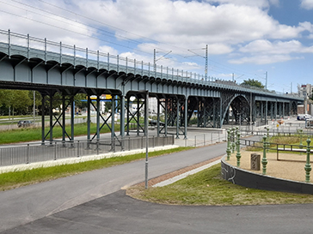
Bilder und Bildunterschriften

Bild 1 Chemnitzer Viadukt aus Stahl
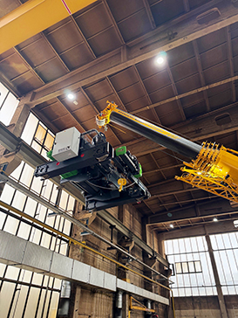

Bild 2 Hebezeugmontage
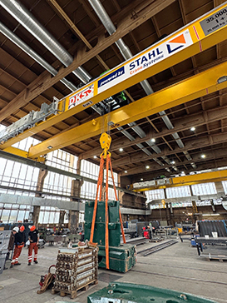

Bild 3 Abnahme durch STAHL CraneSystems

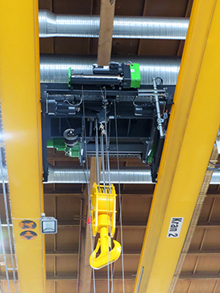

Bild 4 Hebezeug in Kran
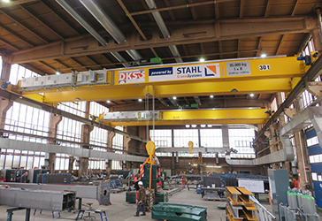

Bild 5 Kastenträger und typische Brückenelemente
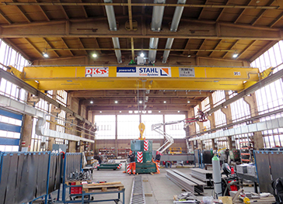
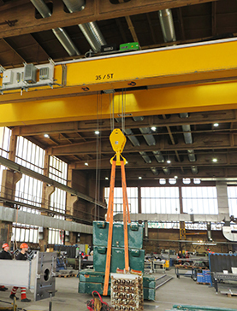

Bild 6 + 7 Abnahmeprüfung mit Prüfgewichten

